半导体的掺杂原理与技术
李文 南京大学
作者简介：李文，来自南京大学化学化工学院，学号为171870585.
摘要：半导体的掺杂是指将一定数量和一定种类的杂质掺入硅等半导体中，并获得精确的杂质分布形状的技术。掺杂对于半导体工业有着举足轻重的作用，是实现p型和n型半导体的重要途径。目前的主要掺杂技术有热扩散技术和离子注入技术。本文将简要介绍这两种技术的掺杂原理和部分操作技术。
关键词：半导体掺杂；热扩散技术；离子注入技术
- 前言
一直到20世纪70年代，杂质掺杂主要是由高温的扩散方式来完成，杂志原子通过气相源或掺杂过的氧化物扩散或沉积到硅晶片的表面，这些杂质浓度将从表面到体内单调下降，而杂质分布主要是由高温和扩散时间来决定的。而离子注入技术则是将掺杂离子以离子束的形式注入半导体内，杂质浓度在半导体内有个峰值分布，杂质分布主要由离子的质量和注入的能量决定。扩散和离子注入两者都被用来制作分立器件与集成电路，两者的优缺点互补，相得益彰。
- 半导体掺杂原因
完整纯净、具有完整晶体结构的半导体称为本征半导体。在绝对零度条件下，本征半导体的价带都是满带，但是现实中温度不可能达到绝对零度，而且半导体很容易接受光辐射，在接受光电注入和热激发后，价带中的部分电子就会在接受能量的情况下穿过禁带跃迁到能量更高的导带，由于价带上的电子跃迁离开，故而在价带中形成了带正电的空穴，上述产生的电子和空穴均能自由移动，成为载流子。但是在常温下，光照和热激发都不能激发出很多的载流子，因而本征半导体中的载流子浓度很低，电导率很小。但同时其本征载流子的浓度受温度影响很大，而实际的电路中温度变化又比较剧烈，故而很难对半导体特性进行控制，因此实际上本征半导体的应用不多。
为了改变半导体材料的载流子浓度和导电类型，我们科研将一定数量和一定种类的杂质掺入其中。比如在硅中掺入第三四主族的元素单质，诸如硼、磷、砷、碲等等，这些杂质在硅单晶中能够代替硅原子参与整个原子晶体的成键过程。掺入硼，硼相较于硅价层上少了一个电子，所以这类的掺杂半导体材料含有大量自由移动的空穴，为P型半导体。掺入磷，磷相较于硅价层上多了一个电子，所以这类的掺杂半导体材料相比于本征半导体材料有大量自由移动的电子，为N型半导体。这些P型或N型的半导体材料的载流子浓度不易受温度影响，故而在实际生活中应用广泛。
- 离子注入技术
3.1 概要
离子注入技术发展于上个实际60年代，是微电子工艺中定域、定量掺杂的一种重要的方法。将被注入物质以某种方式电离，然后再电场存在的情况下加速，将该物质原子或分子打入靶材料表层。杂质离子进入靶内，与本征半导体中的原子不短地发生碰撞，再碰撞过程中离子的运动方向不断地发生改变，并且动能不断地损失，最后在本征半导体的内部某一点停止下来，离子注入的平均深度可以由加速能量来控制。在这个射入的过程中，材料表面的物理或化学性质会发生改变。
离子注入的注入离子能量一般位于1keV到1MeV之间，注入深度平均为10nm到10um。
离子注入技术可以注入任意的元素，甚至包含同位素。并且实验员可以通过控制注入的离子的电场场强大小和注入离子的浓度来精确控制掺杂的深度和浓度。相比于热扩散技术，离子注入技术所需要的温度低，避免了高温阔散导致的热缺陷等问题。另外由于所采用的物理方法是注射，故而杂质原子纯度高，能量单一，不易受外来杂质的影响。同时在同一平面上的杂质掺杂分布会非常均匀。当然这种方法也有他本身的缺陷和不足。离子注入技术要求的设备相对复杂，价格昂贵。而且在将杂质原子或分子电离的过程中可能产生有毒气体，对人体的健康有威胁。而且离子碰撞可能引起半导体晶格断裂或损伤。因此，要采用后续的退火处理来去除这些损伤。
3.2 原理
灯丝发出的自由电子在电磁场的作用下获得足够多的能量后撞击分子或原子，使他们电离成离子，再经吸极吸出，由初聚焦系统聚集成为离子束，射向磁分析器。离子注入过程是一个非平衡过程，高能离子进入靶后不断与原子核及核外电子发生碰撞，最后停下来，停下的位置是随机的，大部分不在晶格上，因而没有电活性。
1963年，三位科学家创建LSS理论，确立了注入离子在靶内的分布原理。LSS理论认为注入离子在靶内的能量损失分为两个相互独立的过程，1.入射离子与原子核的碰撞（核阻挡过程）2. 束缚电子或自由电子的碰撞（电子阻挡过程），总能量损失为两个过程损失的能量和。核碰撞的结果是导致离子的能量转移到了原子核上，结果将使离子的运动方向发生改变，而靶原子离开原位，成为间隙原子核。电子碰撞则是指注入离子和靶原子周围的电子云通过库伦相互作用使粒子和电子发生碰撞而失去能量，而束缚的电子被激发或电离，自由电子发生移动，瞬时形成电子-空穴对。
虽然注入的离子可以达到能量和动量上的相同，但是各个离子发生的碰撞、每次碰撞的偏转角和损失的能量、相邻两次碰撞之间的距离和时间、离子在靶内所运动的路程的总长度以及注入的深度都是不同的。如果注入的离子的数量很小，它们在靶内的分布是很分散的，但是如果注入大量离子，那么这些离子在靶内将按照一定的统计规律分布，其分布情况与注入离子的能量、性质以及靶的性质有关。而且对于无定形靶，注入离子的纵向浓度分布于高斯分布相似。
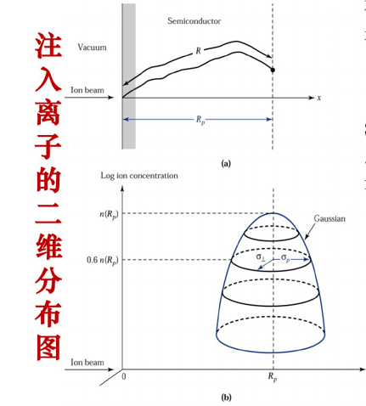
但是在许多的应用中，除了简单的高斯分布外其他的杂质分布也是需要的。例如硅内预先注入惰性离子，使表面变成非晶。此方法使杂质分布能够得到更加准确的控制，且近乎百分百的杂质在低温下激活。在此情况下，深层的非晶体层是必须要存在的，为了得到这种区域，必须要做一些不同能量和剂量的注入，并且多次注入。多次注入如下图所示，用于形成一平坦的杂质分布。
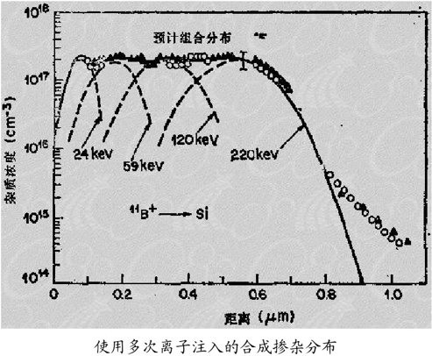

3.3 离子注入新技术
倾斜角度离子注入和高能量与大电流注入是不同于常规离子注入的新方法。
当器件缩小到亚微米尺寸时，将杂质在垂直方向上的分布控制好也是很重要的，现代的一些仪器，甚至需要在纵向和横向上精确地控制杂质的分布。垂直于表面的离子速度决定了注入分布的投影射程。如果硅晶片相对于离子束偏离了一个很大的角度，则等效离子能量将大为减少。在倾斜角度离子注入时，需考虑硅晶片上掩蔽图案的阴影效应。较小的倾斜角度将导致一个小的阴影区。这可能使器件产生的一个意想不到的串联电阻。高能量与大电流注入技术，目前注入机能量可以高达1.5到5Mev。且已用作多种新型用途。主要利用其将杂质扩散深入半导体内好几个微米的能力而不需要借助高温下长时间的扩散。也可以制作低电阻埋层。大电流注入机工作，在25到35Kev范围下，通常用于扩散技术中的预处理，因为其总量能够精确控制。在预置后，掺杂剂可以用高温扩散再分布。同时顺便将表面的注入损伤修补。目前已有能量范围介于150到200KeV的大电流离子注入。主要用途是制作高品质的硅层，通过向硅层中注入氧来生产二氧化硅从而使硅层与衬底绝缘这样的氧注入隔离是一种绝缘层上硅的关键技术。
3.4 离子注入技术展望
随着VLSI的发展和半导体工艺技术的进步，离子注入技术较好地发挥了其优势，尤其当制造更小尺寸的半导体器件时，离子注入工艺再次以精准的注入深度和浓度的可控性以及稳定的可重复性显示了其在高级半导体器件制造中的重要性。21世纪将是微电子行业高速发展的时代。随着离子注入设备的发展，离子注入技术的优越性，将会更加突出，必将会有广泛的应用和巨大的突破，无论如何，离子注入工艺视为现代半导体集成制作中一项非常重要的技术，必定会随着微电子器件的发展而进步，推动半导体行业向着更小尺寸，更高集成度，更优性能的目标迅速前进。
- 热扩散技术
4.1 概要
扩散是一种物理现象，分子在受到热运动的驱动下而使物质由浓度高的地方转移到浓度低的地方。因而扩散发生的首要条件就是浓度差。利用原子在高温下的扩散运动，使杂质原子从浓度很高的源向硅中扩散并形成一定的分布，这就是半导体掺杂中的热扩散技术。
4.2 工艺步骤
热扩散通常分三个步骤来进行：预淀积（也叫预扩散），推进（也称主扩散），激活。
预淀积时温度较低，通常为800到1100摄氏度，时间短，因而扩散的很浅，可以认为杂质淀积在一薄层内。其目的是为了控制杂质的总量，即形成一层较薄但是具有较高浓度的杂质层。如果这一步的温度较高，时间较长的话，淀积的杂质的量就不好控制。预淀积为整个扩散过程建立了浓度梯度。表面杂质浓度最高，并随着深度的增加而减小，从而形成梯度。
推进是利用预淀积所形成的表面杂质层做杂质源，在高温下（1000到1250摄氏度）将这层杂质向硅体内扩散。目的是为了控制表面浓度和扩散深度。由于原子的扩散在宏观上一个比较缓慢的过程，因此通常推进的时间比较长，推进是限定表面源扩散的过程。

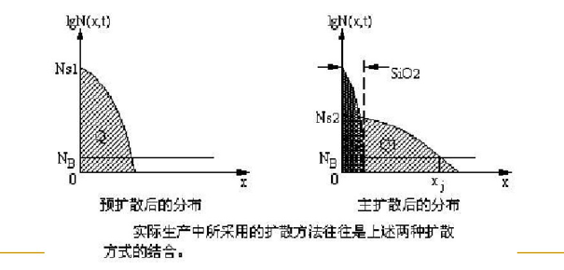
激活过程则是稍微升高温度，使杂质原子与晶格中的硅原子通过化学键的方式相连。此过程激活了杂质原子，改变了硅的导电类型和电导率。
4.3扩散机理
扩散系数的是表征扩散快慢一个物理量。扩散系数的大小由扩散机理来决定。半导体晶体中原子扩散的机理不同于载流子的扩散。载流子扩散的快慢主要决定于它们受到的散射作用。而原子扩散的快慢则主要决定于晶体中的热缺陷的数量。热缺陷指的是间隙原子和空位。因为原子在晶体中的扩散实际上是通过间隙原子或晶格空位，一步步的在晶格之间跳跃前进。对于半导体中的杂质原子的扩散，为了让晶体中产生大量的热缺陷，就必须对晶体加热，让晶体原子的热运动加剧，以便于某些原子获得足够高的能量而离开晶格位置，产生空位或等量的间隙原子，因此，原子的扩散系数随温度的升高而指数式增大。对于硅晶体，要在其中形成大量的热缺陷，所需要的温度大约为1000℃，这也是热扩散的温度。杂质原子通过热扩散进入半导体中之后必须要替代晶格的位置才能起到提供载流子的作用——即具有电活性。从机理上讲，代位杂质原子扩散的具体方法有三种：利用晶格空位的扩散，利用自间隙原子的扩散，利用晶格间隙的扩散。
在杂志原子的单位式扩散机理中可以有两种重要的扩散方式，直接交换方式和空位交换方式；在这两种单位扩散方式中，杂质原子利用空位的交换方式是最容易进行的，因为其所需要的激活能是更低的。因而可以认为杂质原子的扩散等效于晶格空位的扩散。虽然这种代位方式扩散的速度较慢，需要的温度较高，但是这种扩散可以精确地控制深度和掺杂浓度，在材料不变的条件下，这两个要素往往只受温度的影响。因此控制温度往往就能得到所需的深度和浓度类型。
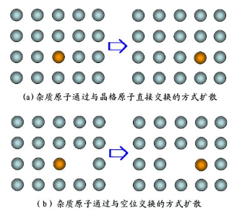
当然杂质原子也通过晶体里面的自间隙原子来进行扩散，自间隙原子取代杂质原子，占据了原来自间隙原子在晶胞中的位置。这种间隙扩散只有在存在空位扩散时才会发生。

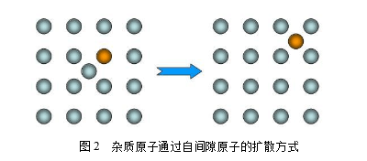
在晶体存在相对于杂质原子半径大的空隙的情况下，杂质原子可以通过晶格间隙扩散。一般由两种方式可以让杂质原子进入晶格位置，即挤出方式和代位-间隙方式。挤出方式是利用杂质原子的高运动速度和杂质原子与晶格中原子的静电相互作用来克服晶格中某一原子受到的相邻原子的化学键的作用，从而使晶格中的原子被杂质原子代替。代位-间隙方式是间隙杂质原子被空位俘获，但与利用自间隙原子的扩散不同的是，这种方法不需要自间隙原子的帮助，而且这种杂质原子具有溶解度低于替位原子的特点。
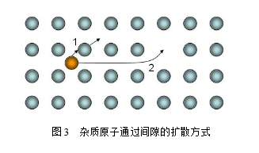
此外，对于非受主杂质的扩散，情况将有所不同。如金、铂等重金属杂质，因为这些杂质原子的半径比较小，这些原子可以直接在晶格间隙穿行，因此扩散速度都很快，所需要的温度也较低。
总而言之，半导体中受主杂质原子的热扩散，主要是以代位式或者间隙式进行的，扩散的速度较慢，所得到的浓度是不均匀的erfc 分布或Gauss分布，而且表面处的浓度高、体内浓度低。但是半导体中的一些半径较小的中金属杂质原子的扩散多为简单的间隙式扩散，扩散速度很快，并因此可认为扩散以后的浓度分布基本上是均匀的。（其浓度大小由该温度下的固溶度来决定）。
总结：
半导体掺杂是一项重要的技术，能够改变本征半导体的载流子浓度和导电类型，是半导体行业发展高速的推进器。现代半导体掺杂主要有离子注入法和热扩散法着两种方法。离子注入法速度快，注入的杂质原子纯度高，能量单一，不易受外来杂质的影响。同时在同一平面上的杂质掺杂分布会非常均匀。当然这种方法也有着仪器成本高，设备复杂，可能产生有毒气体等缺点。而热扩散相比之下成本较低，其体内的杂质浓度和深度易与控制，但是热扩散的掺杂速度较慢，所得浓度也不均匀。两种方法各有优缺点，不能一概而论。
21世纪必定是半导体行业高速发展的时代，希望半导体掺杂能够发展出新技术，取得新进展，赢得新突破，让半导体技术在21世纪科技树的摇篮下茁壮成长。

参考文献：
[1] 裴素华.半导体物理与器件[M].北京：机械工业出版社，2008.
[2] 半导体掺杂综述[J]
[3] 周立军.半导体材料研究的新进展[J].半导体技术，2002，27（3）：8—13
[4] 秦永志，离子注入技术及应用[J].石油化工设备技术，1987，8（6）：46—49
[5] 白书欣，张虹，离子注入技术技术及其在材料学中的应用[J].材料导报，1997，11（6）：7—9
[6] 谢孟贤，半导体热扩散技术原理（杂质原子扩散的机理和浓度分布）[J],2011,11

